Министерство науки и высшего образования Российской Федерации

Санкт-Петербургский политехнический университет Петра Великого

Институт компьютерных наук и кибербезопасности

Высшая школа компьютерных технологий и информационных систем

ОТЧЕТ

по дисциплине «Алгоритмизация и программирование»

**Лабораторная работа № 4**

**Выполнил:**

Cтудент гр. 5130902/30003 Садчев Р.В.

**Проверил**

Ст. преподаватель Журавская А.М.

Санкт-Петербург

2023 г.

**Задание**

* 1. **Формулировка задания**

Есть $f$– рядная функция, есть $F$– функция взятая из стандартной математической библиотеки.

Необходимо:

* Вывести рекуррентную форму приращения рядной функции;
* написать программу для вычисления значения рядной и библиотечной функции;
* вычислить невязку $δ$ (дельту) формула (1) значений рядной функции и стандартной библиотечной функции;
* проанализировать динамику изменения значения невязки в зависимости от количества слагаемых в ряде.

|  |  |  |
| --- | --- | --- |
|  |  | (1) |

где $f$– рядная функция,

$F$– библиотечная функция.

Вычисления ряда проводить до условия минимизации значения разности двух соседних членов ряда меньше заданного $ε$ формула (2). Ряд рассчитывать через рекуррентную форму расчета ряда, что есть в приложении А и Б в конце документа.

|  |  |  |
| --- | --- | --- |
|  |  | (2) |

Результаты вычислений оформить виде таблицы!

Задание по варианту 18:

$\cos^{2}{(}x)=1−\sum_{n=1}^{+∞}{(−1)^{n+1}\frac{2^{2n−1}x^{2n}}{\left(2n\right)!}};$

**Код программы**

#include <iostream>  
#include <cmath>  
#include <iomanip>  
#include <limits>  
#include <string>  
  
using namespace std;  
  
double binom(int n, int k) {  
 if (k == 0 || k == n) {  
 return 1.0;  
 } else {  
 return binom(n - 1, k - 1) + binom(n - 1, k);  
 }  
}  
  
double fact(int n) {  
 if (n == 0) {  
 return 1.0;  
 } else {  
 return n * fact(n - 1);  
 }  
}  
  
double cos2_recursive(int n, double x) {  
 return pow(-1, n + 1) * (pow(2, 2 * n - 1) * pow(x, 2 * n)) / fact(2 * n);  
}  
  
double cos2_series(double x, double E) {  
 double result = 1.0;  
 double term = 1.0;  
 int n = 1;  
  
 do {  
 term = cos2_recursive(n, x);  
 result -= term;  
 n++;  
 } while (fabs(term) > E);  
  
 return result;  
}  
  
int main() {  
 double E, x_start, x_end, dx, x_ideal;  
 string NewStr = "0";  
 int count = 0;  
 do {  
 cout << "Введите точность E (от 10^-7 до 10^-1): ";  
 cin >> E;  
 if (cin.fail() || E < 1e-7 || E > 0.1) {  
 cout << "Пожалуйста, введите корректное значение для точности E (от 10^-7 до 10^-1)." << endl;  
 cin.clear();  
 cin.ignore(numeric_limits<streamsize>::max(), '\n');  
 }  
 } while (E < 1e-7 || E > 0.1);  
  
 do {  
 cout << "Введите границы промежутка вычисления x_start и x_end:";  
 cin >> x_start >> x_end;  
 if (cin.fail() || x_start >= x_end) {  
 cout << "Пожалуйста, введите корректные значения границ промежутка x_start и x_end (x_start должен быть меньше x_end)." << endl;  
 cin.clear();  
 cin.ignore(numeric_limits<streamsize>::max(), '\n');  
 }  
 } while (x_start >= x_end);  
  
 do {  
 cout << "Введите шаг dx:";  
 cin >> dx;  
 if (cin.fail() || dx <= 0) {  
 cout << "Пожалуйста, введите корректное положительное число для шага dx." << endl;  
 cin.clear();  
 cin.ignore(numeric_limits<streamsize>::max(), '\n');  
 }  
 } while (dx <= 0);  
  
 do {  
 cout << "Введите значение x_ideal для точного расчёта:";  
 cin >> x_ideal;  
 if (cin.fail()) {  
 cout << "Пожалуйста, введите числовое значение для x_ideal." << endl;  
 cin.clear();  
 cin.ignore(numeric_limits<streamsize>::max(), '\n');  
 }  
 } while (cin.fail());  
  
 cout << left << setw(12) << "| x" << "| f(x)" << " | F(x)" << " | delta |" << endl;  
 cout << setw(45) << setfill('-') << "" << setfill(' ') << endl;  
  
 for (double x = x_start; x <= x_end; x += dx) {  
 double f_x = cos2_series(x, E);  
 double F_x = cos(x) * cos(x);  
 double delta = sqrt(fabs(f_x * f_x - F_x * F_x)) - 1.0;  
  
 cout << left << setw(12) << "| " + to_string(x).substr(0, 6) << "| " + to_string(f_x).substr(0, 10) << "| " + to_string(F_x).substr(0, 10) << "| " + to_string(delta).substr(0, 10) << " |" << endl;  
 }  
  
 cout << "\nТаблица 2:\n";  
 cout << left << setw(12) << "| E" << "| f(x_i) " << "| F(x_i) " << "| delta |" << endl;  
 cout << setw(45) << setfill('-') << "" << setfill(' ') << endl;  
  
 for (double current_E = 0.1; current_E >= 1e-7; current_E *= 0.1) {  
 count++;  
 double f_x_ideal = cos2_series(x_ideal, current_E);  
 double F_x_ideal = cos(x_ideal) * cos(x_ideal);  
 double delta_ideal = sqrt(fabs(f_x_ideal * f_x_ideal - F_x_ideal * F_x_ideal)) - 1.0;  
  
 cout << left << setw(12) << "| " + to_string(current_E).substr(0, 13) + NewStr << "| " + to_string(f_x_ideal).substr(0, 10) << "| " + to_string(F_x_ideal).substr(0, 10) << "| " + to_string(delta_ideal).substr(0, 10) << " |" << endl;  
 if (count == 6)  
 NewStr = "1";  
  
 }  
  
 return 0;  
}

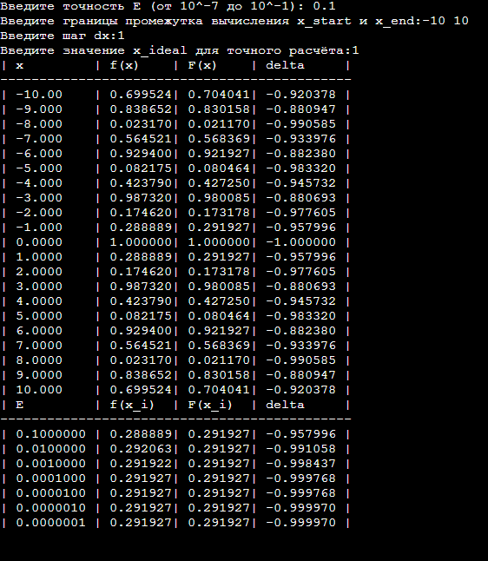

Рисунок 1 – Правильная работа алгоритма

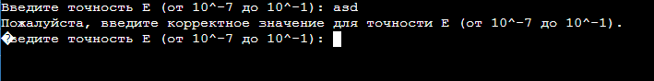

Рисунок 2 – Работа алгоритма при вводе неправильных данных

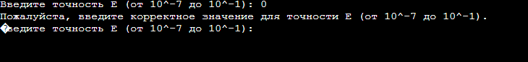

Рисунок 3 – Работа алгоритма при вводе неправильных данных



Рисунок 4 – Работа алгоритма при вводе неправильных данных

**Вывод**

В ходе выполнения лабораторной работы все цели и задачи были выполнены, были получены навыки работы с функциями, циклами, условным оператором, а также с оформлением вывода данных в терминале с помощью языка программирования C++, а также изучена математическая библиотека cmath. В результате выполнения программы были вычислены значения функции для значений аргумента X с учётом точности изменяющегося в интервале от X_начальное до X_конечное c шагом ∆x.